DeepPark v2: Transfer Öğrenme Tabanlı Akıllı Otopark Alanı Tespiti
Abdulkadir Gedik
Yazılım Mühendisliği Bölümü
İstanbul Topkapı Üniversitesi, İstanbul, Türkiye
FET306 Uygulamalı Yapay Sinir Ağları – Arasınav Projesi

Abstract—Bu çalışmada, güvenlik kamerası görüntülerinden otopark alanlarının boş veya dolu olduğunu tespit eden derin öğrenme tabanlı bir sınıflandırma sistemi geliştirilmiştir. PKLot veri seti üzerinde üç farklı transfer öğrenme modeli (MobileNetV3-Large, ResNet18 ve EfficientNet-B0) karşılaştırılmıştır. İki aşamalı eğitim stratejisi (backbone dondurma + ince ayar) uygulanmış, öğrenme hızı zamanlayıcı ve erken durdurma mekanizmaları kullanılmıştır. 32.327 görüntüden oluşan veri seti %70 eğitim, %15 doğrulama ve %15 test olarak bölünmüştür. Sonuçlar, ResNet18’in %100,00, MobileNetV3’ün %99,98 ve EfficientNet-B0’ın %99,96 test doğruluğu ile mükemmel performans sergilediğini göstermektedir. Tüm modellerin ROC AUC değeri 1,0000 olarak ölçülmüştür.
Index Terms—CNN, derin öğrenme, görüntü sınıflandırma, otopark tespiti, transfer öğrenme.
I. GIRIŞ
Günümüzde hızla artan araç sayısı ve sınırlı otopark kapasitesi, özellikle büyük şehirlerde ciddi bir ulaşım sorunu oluşturmaktadır. Sürücülerin boş park alanı aramak için harcadıkları süre, hem trafik yoğunluğunu artırmakta hem de yakıt tüketimi ve karbon emisyonlarına olumsuz katkıda bulunmaktadır. Bu sorunun çözümü için akıllı otopark sistemlerine duyulan ihtiyaç her geçen gün artmaktadır.
Derin öğrenme tabanlı görüntü sınıflandırma yöntemleri, otopark alanlarının boş veya dolu olduğunun tespitinde yüksek başarı oranları sunmaktadır. Özellikle transfer öğrenme yaklaşımı, ImageNet gibi büyük veri setleri üzerinde önceden eğitilmiş modellerin, daha küçük ve alana özgü veri setlerine uyarlanmasını mümkün kılarak eğitim süresini kısaltmakta ve performansı artırmaktadır [5], [6].
Bu çalışmada, PKLot veri seti [1] üzerinde üç farklı evrişimsel sinir ağı (CNN) mimarisi karşılaştırılmıştır: MobileNetV3-Large [2], ResNet18 [3] ve EfficientNet-B0 [4]. Her model, ImageNet ağırlıkları ile başlatılmış ve iki aşamalı bir eğitim stratejisi uygulanmıştır: ilk aşamada backbone katmanları dondurularak yalnızca sınıflandırıcı başı eğitilmiş, ikinci aşamada tüm katmanlar düşük öğrenme hızıyla ince ayar yapılmıştır.
Çalışmanın temel katkıları şunlardır: (i) üç farklı CNN mimarisinin sistematik karşılaştırması, (ii) iki aşamalı eğitim stratejisinin (freeze + fine-tune) etkinliğinin gösterilmesi, (iii) öğrenme hızı zamanlayıcı ve erken durdurma mekanizmalarının entegrasyonu ve (iv) model boyutu, hız ve doğruluk açısından kapsamlı bir değerlendirme.
II. YÖNTEM
A. Veri Seti
Bu çalışmada, Almeida ve ark. [1] tarafından oluşturulan PKLot veri seti kullanılmıştır. Veri seti, güvenlik kameralarından elde edilen otopark görüntülerinden oluşmaktadır ve toplam 32.327 görüntü içermektedir: 14.032 boş (Empty) ve 18.295 dolu (Occupied) alan. Tüm görüntüler 224×224 piksel boyutuna yeniden ölçeklenmiş ve ImageNet normalizasyonu uygulanmıştır (μ=[0,485; 0,456; 0,406], σ=[0,229; 0,224; 0,225]).
Veri seti, sınıf dağılımı korunacak şekilde tabakalı (stratified) yöntemle üçe bölünmüştür: %70 eğitim (22.628), %15 doğrulama (4.849) ve %15 test (4.850). Eğitim sürecinde veri artırım teknikleri uygulanmıştır: yatay çevirme (p=0,5), dikey çevirme (p=0,1), rastgele döndürme (±15°), renk bozulması (brightness=0,2, contrast=0,2) ve rastgele affine dönüşüm (%5 öteleme).
B. Model Mimarileri
MobileNetV3-Large [2]: Google tarafından mobil ve gömülü sistemler için tasarlanmış hafif bir mimardir. Neural Architecture Search (NAS) ile optimize edilmiş olan model, 4,2 milyon parametre içermekte ve hızlı çıkarım süresi sunmaktadır. Son sınıflandırıcı katmanı 2 sınıfa göre yeniden yapılandırılmıştır.
ResNet18 [3]: He ve ark. tarafından geliştirilen artık bağlantı (skip connection) yapısına sahip endüstri standardı bir mimardir. 11,2 milyon parametre içermekte olup, derin ağlardaki gradyan kaybolma problemini artık bağlantılarla çözmektedir. Son FC katmanı 2 sınıfa göre değiştirilmiştir.
EfficientNet-B0 [4]: Tan ve Le tarafından geliştirilen bu model, bileşik ölçekleme (compound scaling) yöntemiyle ağ genişliği, derinliği ve çözünürlüğü eş zamanlı olarak optimize etmektedir. 4,0 milyon parametre ile en küçük model boyutunu (15,6 MB) sunmaktadır.
C. Eğitim Stratejisi
İki aşamalı bir eğitim yaklaşımı benimsenmiştir. Birinci aşamada (2 epoch), önceden eğitilmiş backbone katmanları dondurulmuş ve yalnızca sınıflandırıcı başı eğitilmiştir. Bu aşama, rastgele başlatılan sınıflandırıcı katmanlarının öğrenilmiş özniteliklere uyum sağlamasını amaçlamaktadır.
İkinci aşamada (8 epoch’a kadar), tüm katmanlar açılmış ve 10 kat düşürülmüş öğrenme hızıyla ince ayar yapılmıştır. Adam optimizer, CrossEntropyLoss kayıp fonksiyonu, StepLR zamanlayıcı (step=3, γ=0,1) ve patience=3 ile erken durdurma mekanizması kullanılmıştır. Batch boyutu 32, tekrarlanabilirlik için rastgele tohum değeri 42 olarak ayarlanmıştır.
III. SONUÇLAR
Üç modelin test seti üzerindeki performans metrikleri Tablo I’de sunulmuştur. Tüm modeller %99,96 üzerinde doğruluk elde etmiş olup, ROC AUC değerleri 1,0000 olarak ölçülmüştür.
TABLO I
Model Performans Karşılaştırması
Model | Acc. | F1 | Prec. | Rec. | AUC
MobileNetV3 | 99.98 | 0.9998 | 0.9998 | 0.9998 | 1.0000
ResNet18 | 100.00 | 1.0000 | 1.0000 | 1.0000 | 1.0000
EfficientNetB0 | 99.96 | 0.9996 | 0.9996 | 0.9996 | 1.0000
ResNet18, test setindeki 4.850 görüntünün tamamını doğru sınıflandırarak %100,00 doğruluk elde etmiştir. MobileNetV3 yalnızca 1, EfficientNet-B0 ise 2 görüntüde hata yapmıştır. Her üç modelin confusion matrix sonuçları Şekil 1’de gösterilmektedir.
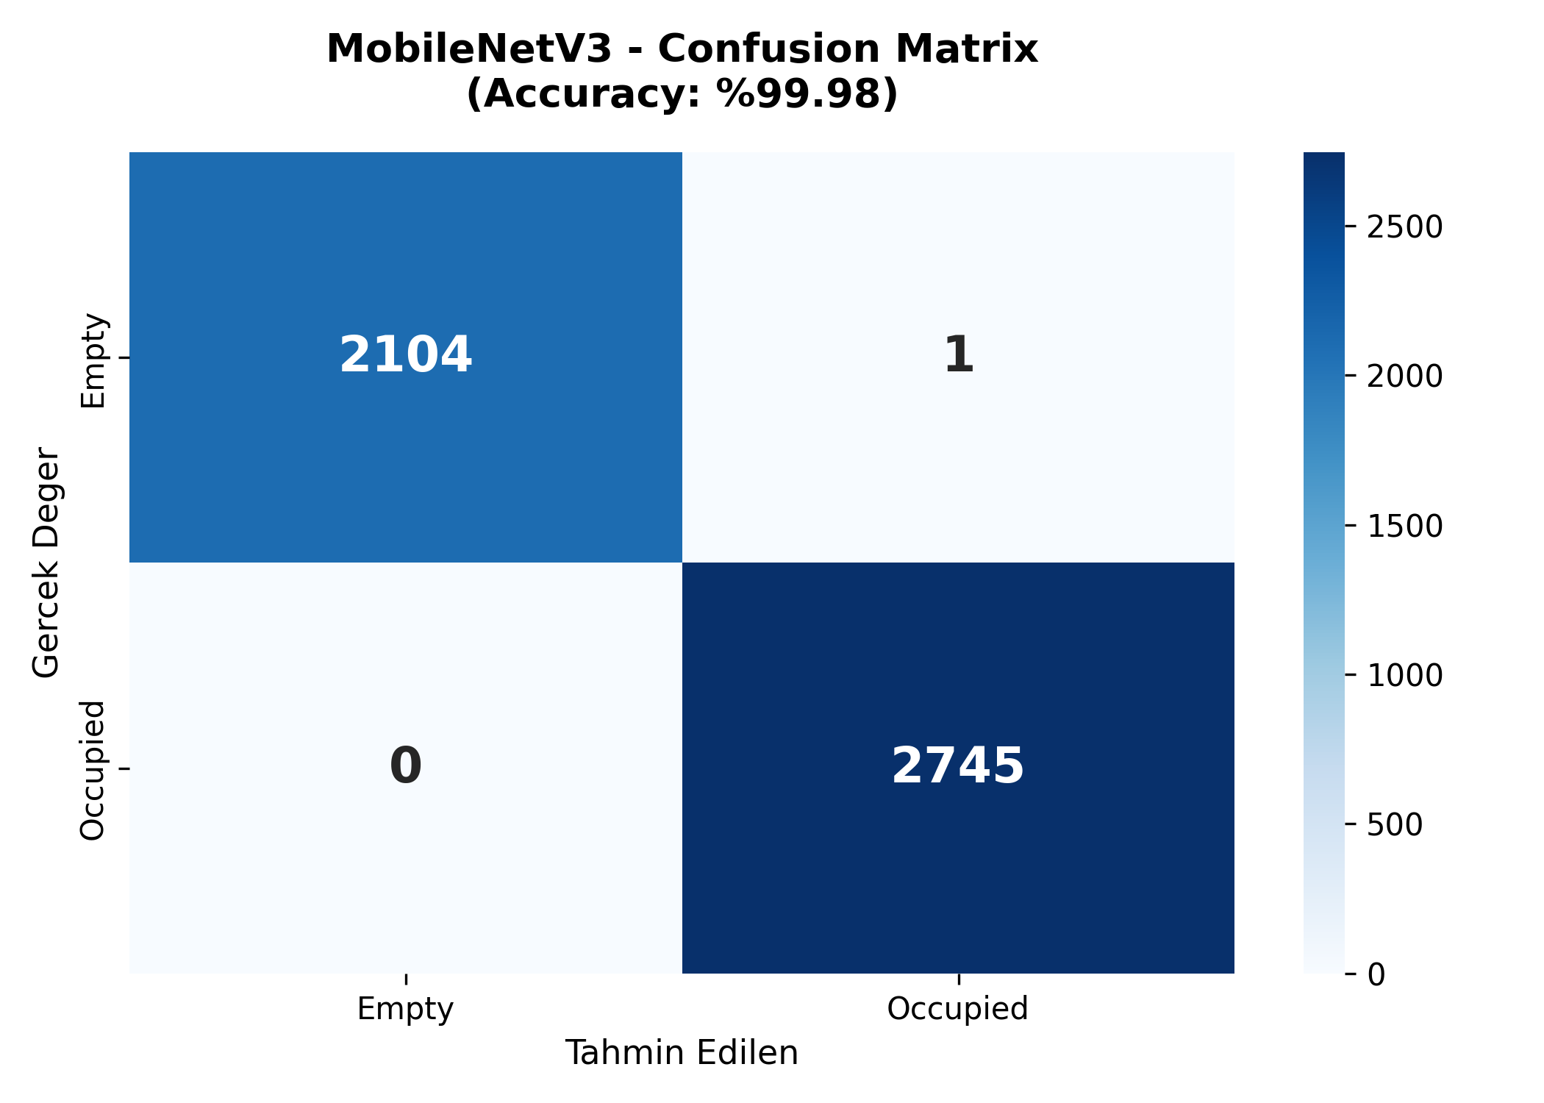

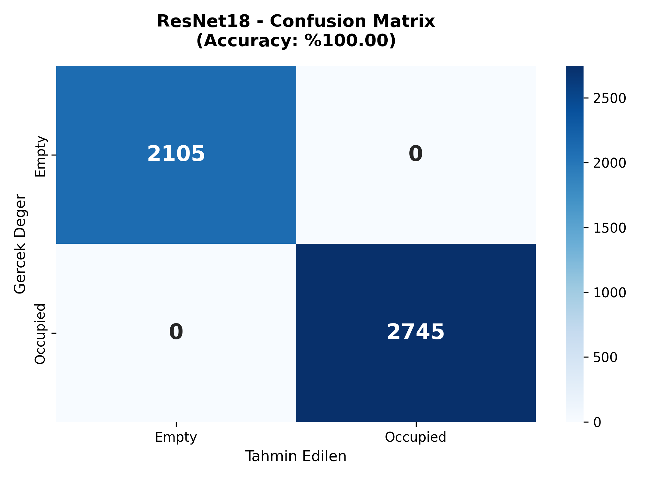

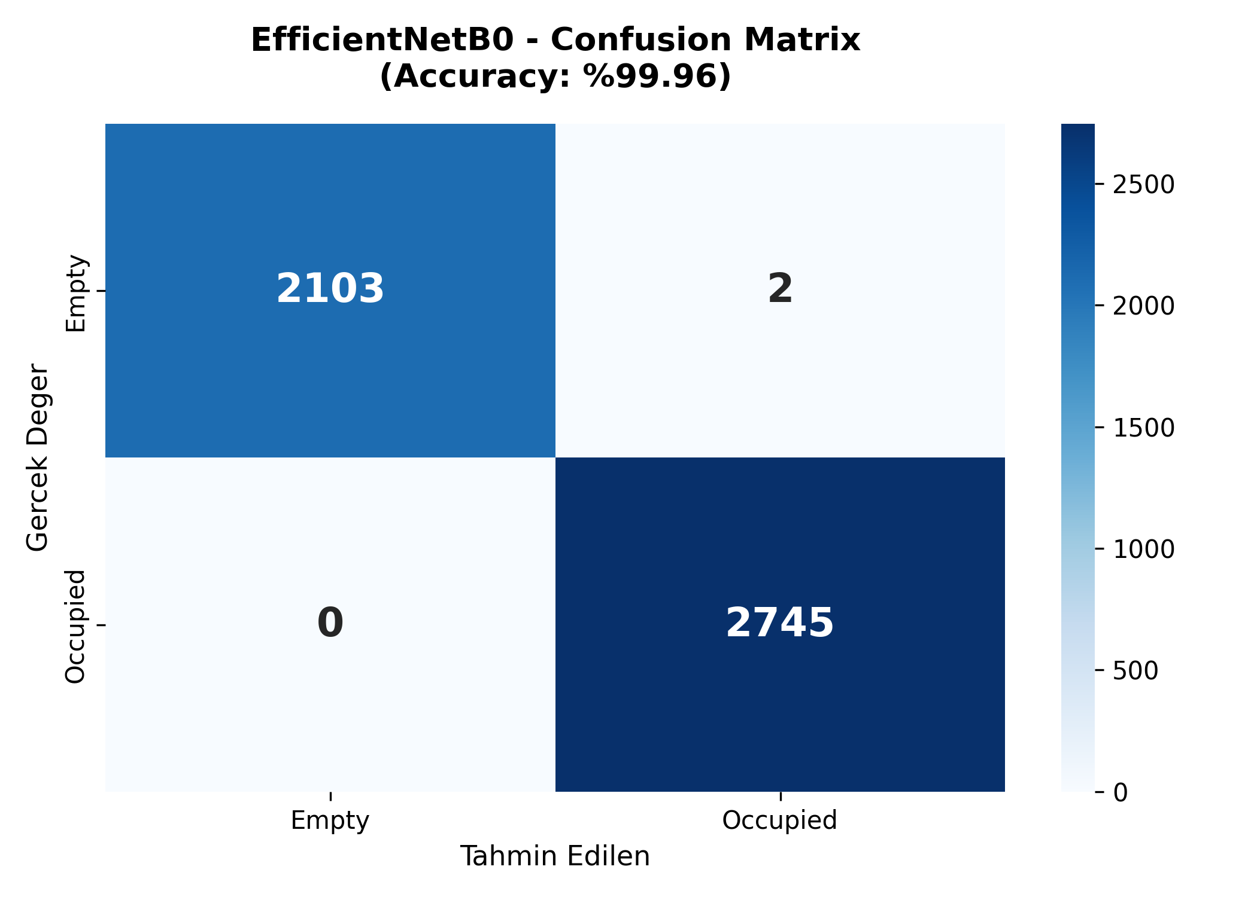
Şekil 1. Confusion matrix sonuçları (sırasıyla MobileNetV3, ResNet18, EfficientNet-B0).
Eğitim süreci incelendiğinde (Şekil 2), MobileNetV3’ün en hızlı yakınsayan model olduğu görülmektedir (7 epoch, 23,7 dakika). ResNet18, backbone dondurulmuş aşamada en düşük doğrulama başarısını (%71-77) göstermiş ancak fine-tuning ile en yüksek test doğruluğuna ulaşmıştır. Bu durum, ResNet18’in sınıflandırıcı katmanının (sadece 1.026 parametre) sınırlı kapasitesinden ve fine-tuning aşamasında tüm 11,2M parametrenin devreye girmesinden kaynaklanmaktadır.
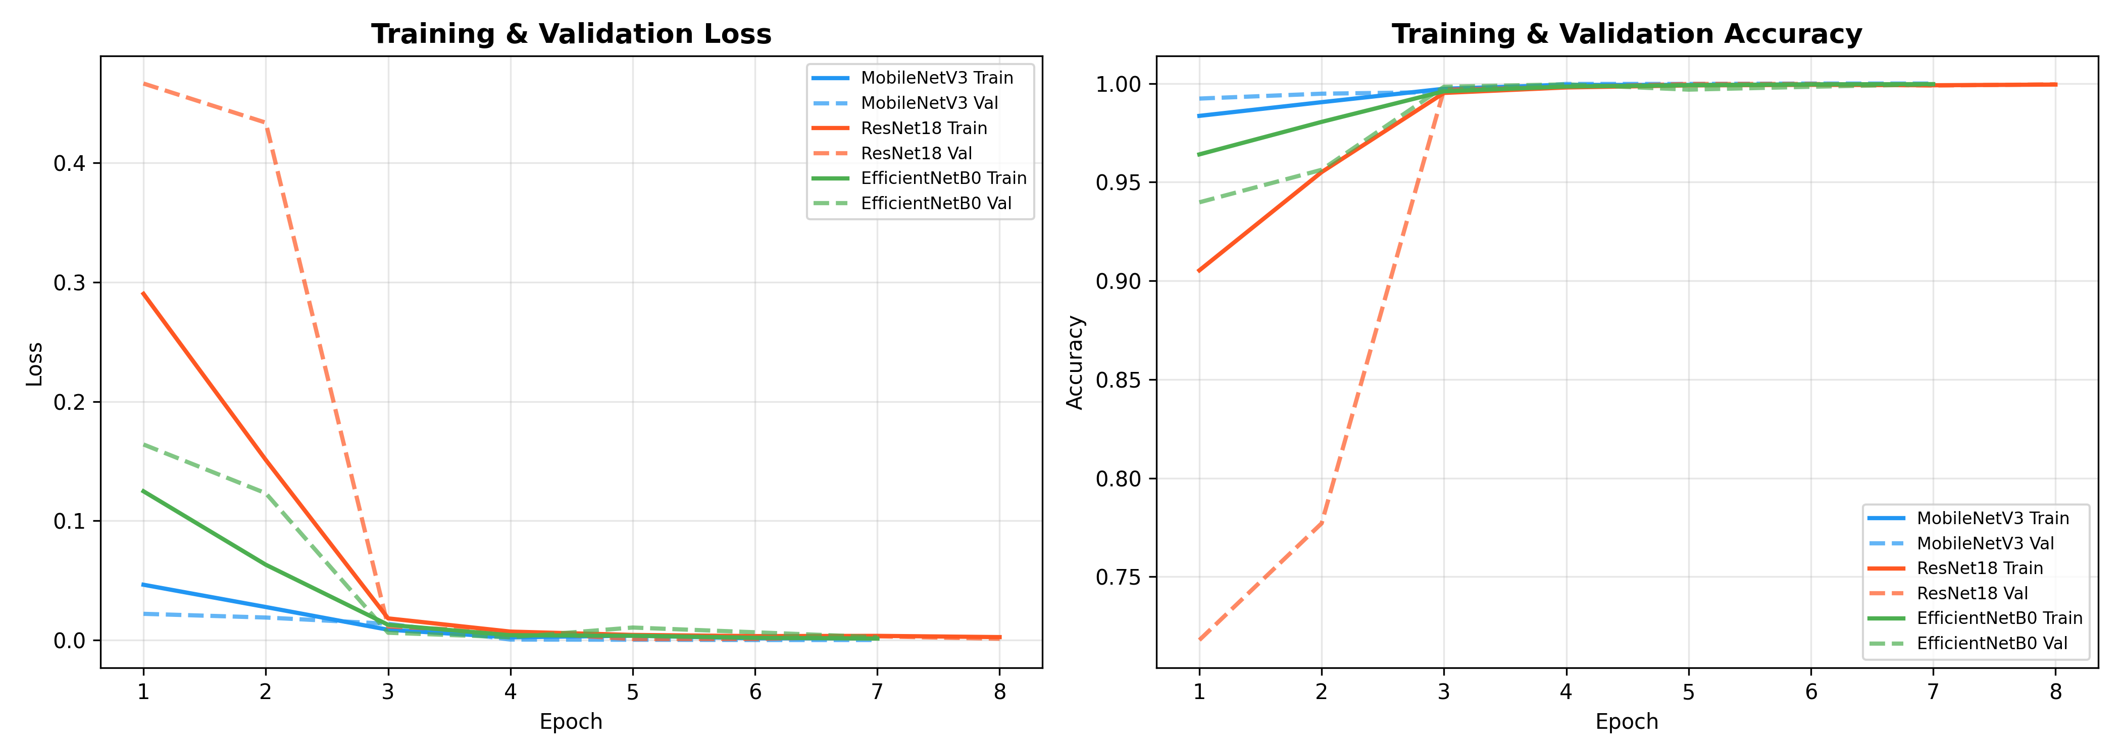
Şekil 2. Eğitim ve doğrulama loss/accuracy grafikleri.
Şekil 3’te sunulan ROC eğrileri, tüm modellerin AUC=1,0000 değerine ulaştığını göstermektedir. Erken durdurma mekanizması her üç modelde devreye girmiş olup, gereksiz eğitimin ve olası aşırı öğrenmenin (overfitting) önüne geçilmiştir.
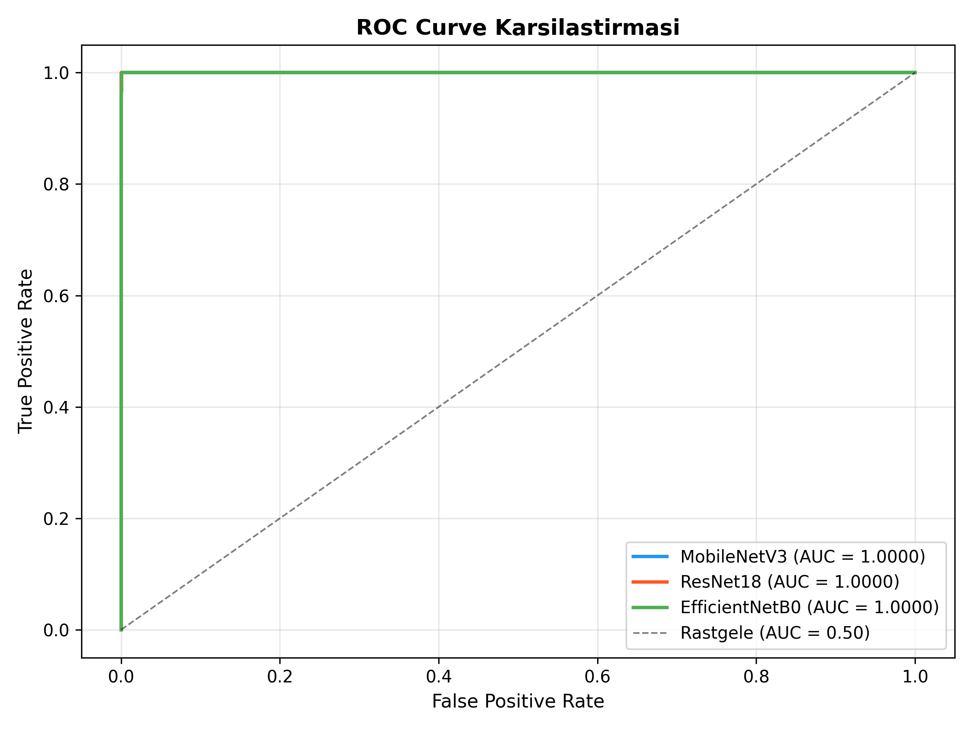
Şekil 3. ROC eğrisi karşılaştırması.
Model boyutu açısından, EfficientNet-B0 (15,6 MB) en kompakt model olarak öne çıkmış olup, mobil ve gömülü sistemlerde kullanıma en uygun adaydır. MobileNetV3 (16,2 MB) benzer boyuta sahipken, ResNet18 (42,7 MB) en büyük model olmasına karşın en yüksek doğruluğu sağlamıştır.
IV. SONUÇ VE DEĞERLENDIRME
Bu çalışmada, transfer öğrenme tabanlı üç farklı CNN mimarisi kullanılarak otopark alanlarının boş/dolu tespiti gerçekleştirilmiştir. Elde edilen sonuçlar, önceden eğitilmiş modellerin iki aşamalı eğitim stratejisiyle bu görev için mükemmel performans sergilediğini ortaya koymuştur.
ResNet18 en yüksek doğruluğa (%100,00), MobileNetV3 en hızlı eğitim süresine (23,7 dk), EfficientNet-B0 ise en küçük model boyutuna (15,6 MB) sahiptir. Uygulama senaryosuna göre farklı modeller tercih edilebilir: yüksek doğruluk gereken durumlarda ResNet18, hız öncelikli uygulamalarda MobileNetV3, sınırlı kaynaklara sahip gömülü sistemlerde ise EfficientNet-B0 önerilmektedir.
Gelecek çalışmalarda, gerçek zamanlı video akışı üzerinde çalışan bir sistem geliştirilmesi, farklı hava koşulları ve aydınlatma senaryolarında dayanıklılık testleri ve çoklu kamera desteği ile büyük ölçekli otopark yönetim sistemlerine entegrasyon hedeflenmektedir.
KAYNAKLAR
[1] P. R. L. de Almeida, L. S. Oliveira, A. S. Britto Jr., E. J. Silva Jr., and A. L. Koerich, “PKLot – A robust dataset for parking lot classification,” Expert Syst. Appl., vol. 42, no. 11, pp. 4937–4949, 2015.
[2] A. G. Howard et al., “Searching for MobileNetV3,” in Proc. IEEE/CVF Int. Conf. Comput. Vis. (ICCV), Seoul, South Korea, 2019, pp. 1314–1324.
[3] K. He, X. Zhang, S. Ren, and J. Sun, “Deep residual learning for image recognition,” in Proc. IEEE Conf. Comput. Vis. Pattern Recognit. (CVPR), Las Vegas, NV, USA, 2016, pp. 770–778.
[4] M. Tan and Q. V. Le, “EfficientNet: Rethinking model scaling for convolutional neural networks,” in Proc. Int. Conf. Mach. Learn. (ICML), Long Beach, CA, USA, 2019, pp. 6105–6114.
[5] J. Deng, W. Dong, R. Socher, L.-J. Li, K. Li, and L. Fei-Fei, “ImageNet: A large-scale hierarchical image database,” in Proc. IEEE Conf. Comput. Vis. Pattern Recognit. (CVPR), Miami, FL, USA, 2009, pp. 248–255.
[6] S. J. Pan and Q. Yang, “A survey on transfer learning,” IEEE Trans. Knowl. Data Eng., vol. 22, no. 10, pp. 1345–1359, Oct. 2010.

